Suku Minang ( PR TIK Praktek )

**Rumah Adat Minangkabau –** Minangkabau merupakan kelompok

Etnis di Pulau Sumatera yang memiliki wilayah yang luas. Minangkabau memiliki ragam budaya dengan ciri khas tertentu. Kebudayaan yang memiliki sangat melekat dengan kehidupan masyarakat Minangkabau (Minang) beserta unsur agama yang kuat.

Salah satu kebudayaan yang menjadi identitas kuat masyarakat Minang adalah rumah adat Minangkabau, atau yang disebut juga dengan Rumah Gadang. Sebagai rumah adat Minangkabau, Rumah Gadang tidak terlepas dari sejarah yang dimilikinya.

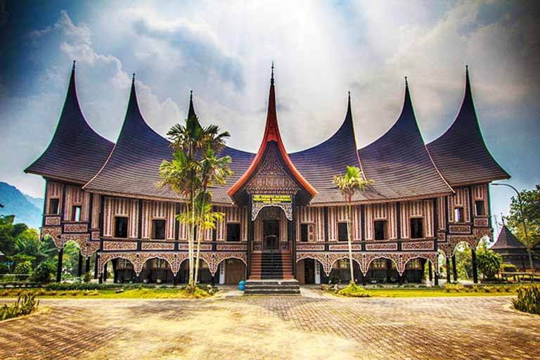

Bentuk fisik Rumah Gadang Minankabau mirip sekali dengan tubuh kapal. Konon katanya wujud rumah tersebut terinspirasi dari lancing (kapal) nenek moyangnya yang dibuat sebagai rumah dengan pondasi – pondasi kayu. Selanjutnya cucu- cucu mereka meniru pembuatan rumah tersebut.

Rumah Gadang, selain sebagai tempat tingggal, juga dapat berfungsi sebagai tempat untuk musyawarah keluarga, upacara-upacara, serta menjadi kebanggaan sendiri sebagai rumah adat Minangkabau.

Bagian - bagian Telinga

1. Telinga bagian luar

* Daun telinga
* Lubang Telinga

2.Telinga bagian Tengah yaitu

-Liang telinga

-Gendang telinga

- Tulang pendengaran (Sanggurdi, landasan, Martil)

3.Telinga bagian dalam yaitu:

- Tiga saluran lingkaran

- Rumah sifut (Koklea)

- Sakulus dan Ultrikulus

- Saraf pendengar

- Saluran Eustachius